Министерство науки и высшего образования
Российской Федерации
ФЕДЕРАЛЬНОЕ ГОСУДАРСТВЕННОЕ
БЮДЖЕТНОЕ ОБРАЗОВАТЕЛЬНОЕ УЧРЕЖДЕНИЕ
ВЫСШЕГО ОБРАЗОВАНИЯ
«ВЯТСКИЙ ГОСУДАРСТВЕННЫЙ УНИВЕРСИТЕТ»
Факультет автоматики и вычислительной техники
Кафедра радиоэлектронных средств

Отчёт по дисциплине
«Цифровые устройства и микропроцессоры»

Лабораторная работа №1
«СИСТЕМА КОМАНД МИКРОПРОЦЕССОРА X86»

Вариант 7

Выполнил: | студент группы ИКТб-3301 |  | ______________ |  | /А.Д. Сырчин/
Проверил: |  |  | ______________ |  | /М.А. Земцов/

Киров 2026

Текст программы с комментариями на языке Microsoft Assembler 32bit x86 (MASM):
.686
.model flat, stdcall
.stack 100h

.data
X dw 15
Y dw 79
Z dw 81
S1 dw ?

.code
ExitProcess PROTO STDCALL :DWORD

; M = ((X + Y) / 4) or (Z - Y - X)
Start:
mov ax, X
add ax, Y

;shr ax, 2
xor dx, dx
mov bx, 4
div bx
mov S1, ax

mov ax, Z
sub ax, Y
sub ax, X

or ax, S1

exit:
Invoke ExitProcess, ax

END Start

В MASM для 32-битной архитектуры (x86) имеется восемь основных 32-разрядных регистров общего назначения (EAX, EBX, ECX, EDX, ESI, EDI, EBP, ESP). Они являются частью архитектуры Intel x86 и могут использоваться для хранения данных, адресов и арифметических операций

2. Верификация программы: результаты расчета заданного выражения, скриншоты, показывающие содержимое регистров и значения переменных после каждого действия программы.
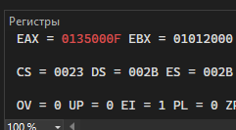
Рисунок 1 – Заносим значение Х в ах
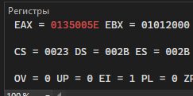
Рисунок 2 – Прибавляем к ах значение Y

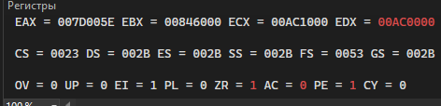
Рисунок 3 – Обнуляем значением регистра dx

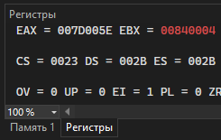
Рисунок 4 – Заносим 4 в регистр bx

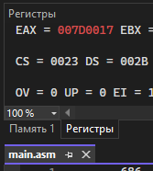
Рисунок 5 – Результат деления занесён в регистр ах

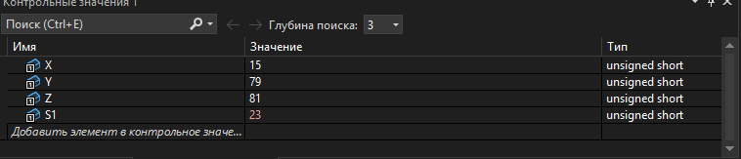
Рисунок 6 – Запоминаем результат вычисления первой скобки в переменную S1

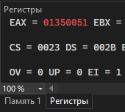
Рисунок 7 – Заносим значение Z в ах

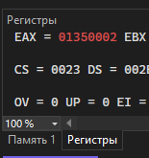
Рисунок 8 – Вычитаем из ах значение Y

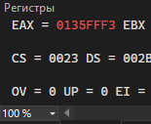
Рисунок 9 – Вычитаем из ах значение X

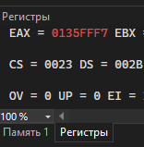
Рисунок 10 – Вычисляем OR между ax и S1

Рисунок 11 – Результат выполнения программы, выход с кодом -9.

Выводы:
- Была изучена система команд и способов адресации микропроцессоров с архитектурой x86.
- Был создан рабочий код, который высчитывал выражение при помощи операций на языке ассемблер (Microsoft Assembler).
- Была проведена проверка значений в регистрах, чтобы видеть пошаговое изменение переменных и наглядности вычислений программы.

